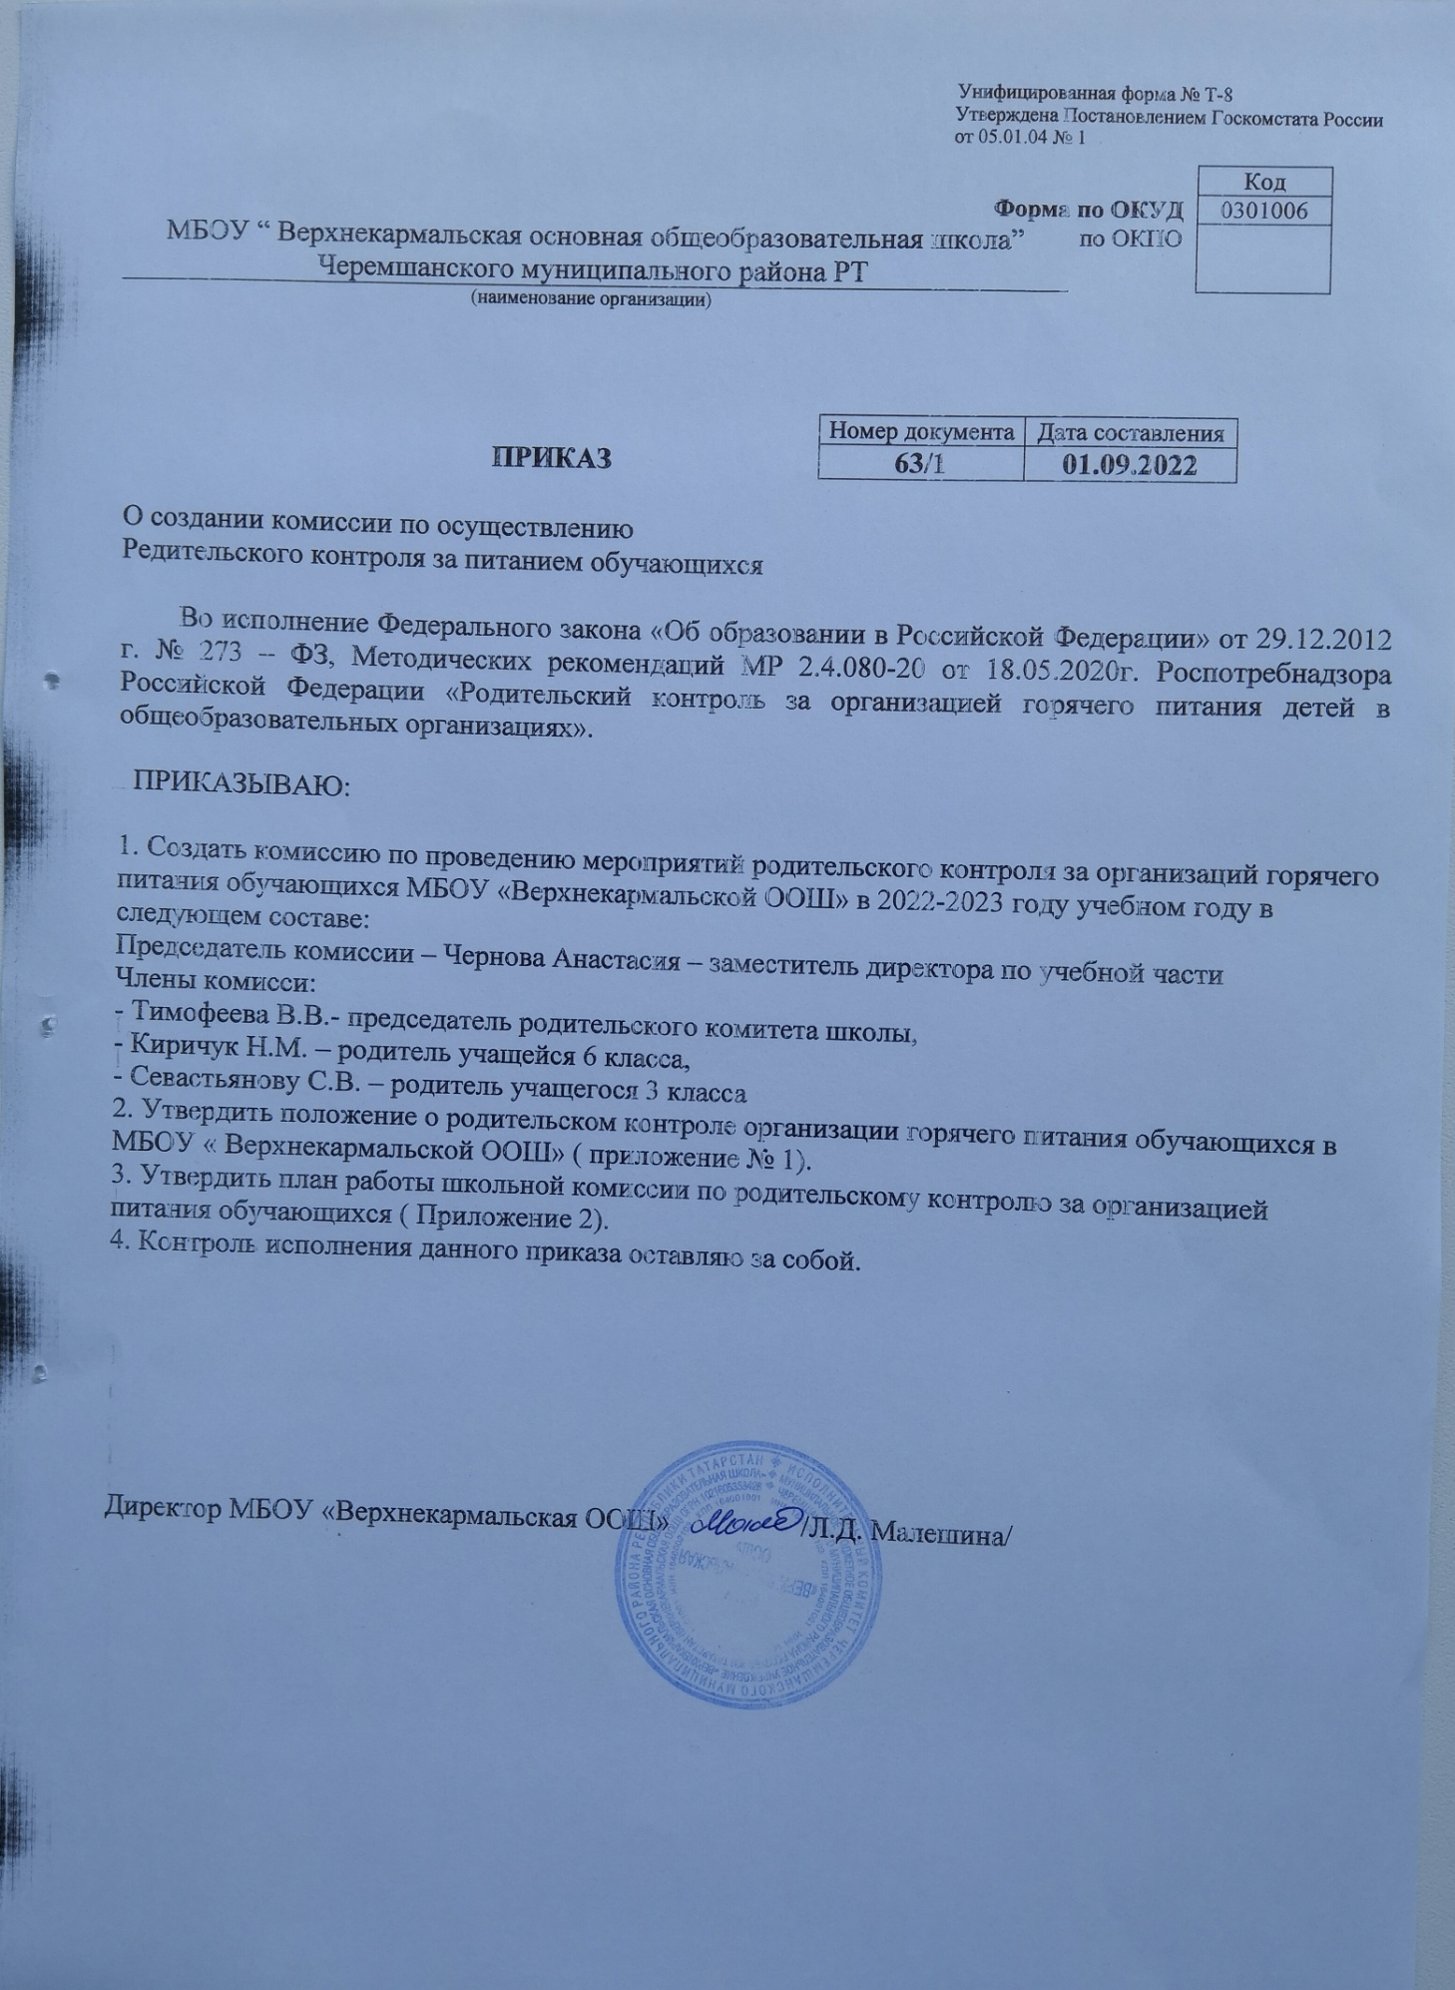

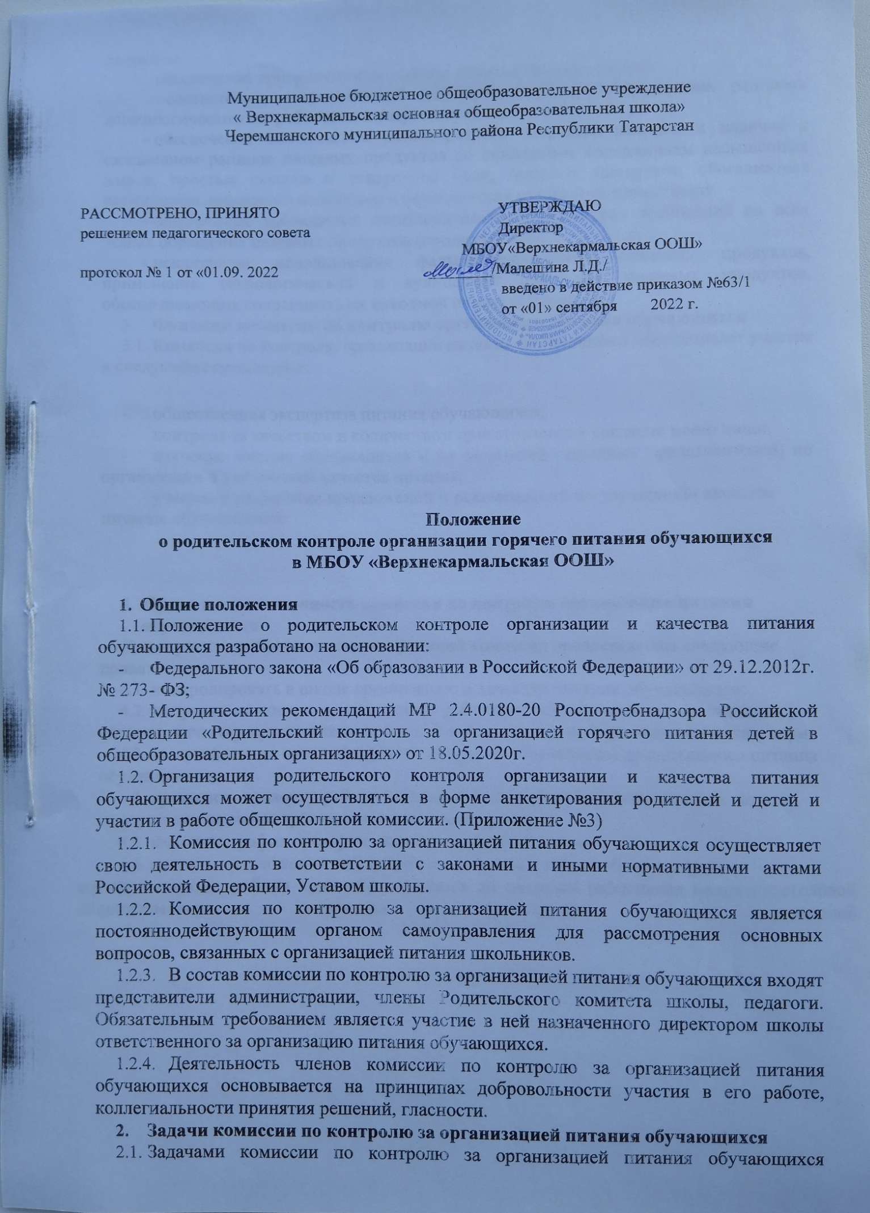

являются:
- обеспечение приоритетности защиты жизни и здоровья детей;
- соответствие энергетической ценности и химического состава рационов физиологическим потребностям и энергозатратам;
- обеспечение максимально разнообразного здорового питания и наличие в ежедневном рационе пищевых продуктов со сниженным содержанием насыщенных жиров, простых сахаров и поваренной соли, пищевых продуктов, обогащенных витаминами, пищевыми волокнами и биологически активными веществами;
- обеспечение соблюдения санитарно-эпидемиологических требований на всех этапах обращения пищевых продуктов (готовых блюд);
- исключение использования фальсифицированных пищевых продуктов, применение технологической и кулинарной обработки пищевых продуктов, обеспечивающих сохранность их исходной пищевой ценности.

Функции комиссии по контролю организации питания обучающихся
  - Комиссия по контролю организации питания обучающихся обеспечивает участие в следующих процедурах:

- общественная экспертиза питания обучающихся;
- контроль за качеством и количеством приготовленной согласно меню пищи;
- изучение мнения обучающихся и их родителей (законных представителей) по организации и улучшению качества питания;
- участие в разработке предложений и рекомендаций по улучшению качества питания обучающихся.

Права и ответственность комиссии по контролю организации питания обучающихся
Для осуществления возложенных функций комиссии предоставлены следующие права:
  - контролировать в школе организацию и качество питания обучающихся;
  - получать от повара, медицинского работника информацию по организации питания, качеству приготовляемых блюд и соблюдению санитарно-гигиенических норм;
  - заслушивать на своих заседаниях повара по обеспечению качественного питания обучающихся;
  - проводить проверку работы школьной столовой не в полном составе, но в присутствии не менее трёх человек на момент проверки;
  - изменить график проверки, если причина объективна;
  - вносить предложения по улучшению качества питания обучающихся;
состав и порядок работы комиссии доводится до сведения работников школьной столовой, педагогического коллектива, обучающихся и родителей.

Организация деятельности комиссии по контролю организации питания обучающихся.
  - Комиссия формируется на основании приказа директора школы. Полномочия комиссии начинаются с момента подписания соответствующего приказа.
  - Комиссия выбирает председателя.
  - Комиссия составляет план работы комиссии по родительскому контролю
за организацией питания обучающихся. (Приложение №2)
  - О результатах работы комиссия информирует администрацию школы и родительский комитет.
  - Один раз в четверть комиссия знакомит с результатами деятельности директора школы и один раз в полугодие Совет школы.
  - По итогам учебного года комиссия готовит аналитическую справку для отчёта по самообследованию образовательной организации.
  - Заседание комиссии проводятся по мере необходимости, но не реже одного раза в месяц и считаются правомочными, если на них присутствует не менее 2/3 ее членов.
  - Решение комиссии принимаются большинством голосов из числа присутствующих членов путём открытого голосования и оформляются актом.

Ответственность членов Комиссии
  - Члены Комиссии несут персональную ответственность за невыполнение или ненадлежащее исполнение возложенных на них обязанностей;
  - Комиссия несет ответственность за необъективную оценку по организации питания и качества предоставляемых услуг.

Документация комиссии по контролю организации питания обучающихся
  - Заседания комиссии оформляются протоколом. Протоколы подписываются председателем.
  - Тетрадь протоколов заседания комиссии хранится у директора школы.

Приложение №2 к приказу № 63/1 от 01.09.2022г

План работы
комиссии по родительскому контролю за организацией питания обучающихся в МБОУ «Верхнекармальская ООШ» на 2022-2023 учебный год

Сроки | Мероприятия | Ответственные
Организационно-аналитическая работа, информационное обеспечение
сентябрь (1 неделя) | Провести комиссионную приемку готовности пищеблоков к новому учебному году. Проверка работоспособности существующего оборудования пищеблока. Контроль за проведением мероприятий по подготовке помещений  (уборка) и документации пищеблока к оказанию услуги. | Члены комиссии
сентябрь (1 неделя) | При необходимости, контроль за проведением технического  обслуживания используемого технологического или холодильного оборудования пищеблока. | Члены комиссии
сентябрь (1 неделя) | При необходимости, контроль за доукомплектованием пищеблока необходимым уборочным инвентарем и/или  потребность в его маркировке. | Члены комиссии
сентябрь (1 неделя) | Контроль за наличием списка обучающихся на  предоставление бесплатного горячего питания, для детей бесплатной и льготных категорий. | Члены комиссии
Ежедневно | Контроль и заполнение документации (Журнала бракеража пищевых продуктов и продовольственного сырья, Журнала бракеража готовой кулинарной продукции, Журнала учета  температурного режима холодильного оборудования и т.д.). | Члены комиссии
Ежедневно | Проверка соблюдения графика работы столовой. | Члены комиссии
Ежедневно | Контроль качества и безопасности поступающих продуктов. Проверка сопроводительной документации на пищевые  продукты. | Члены комиссии
Ежедневно | Контроль за отбором и хранением суточной пробы в полном объеме согласно ежедневному меню (включая пищевые продукты промышленного производства) в соответствии с  санитарно-эпидемиологическими требованиями. | Члены комиссии
1 раз в неделю. | Проверка целевого использования продуктов питания в  соответствии с предварительным заказом. | Члены комиссии
Ежедневно. | Контроль рациона питания обучающихся. Проверка соответствия предварительною заказа примерному меню.  Фактический рацион питания должен соответствовать  действующему Примерному меню. | Члены комиссии
По мере  необходимости | Оформление претензионных актов в случае обнаружения  недостатков в ходе оказания Услуг на объекте. | Члены комиссии
1 раз в неделю. | Контроль соблюдения условий и сроков хранения  продуктов. Проверка буфетной продукции. | Члены комиссии
Ежедневно. | Контроль за осуществлением сбора, хранения и вывоза  отходов, образовавшихся в результате оказания услуг по организации питания, в соответствии с требованиями | Члены комиссии

 | санитарного законодательства.
В начале  каждого полугодия. | Проверка соблюдения требований САНПИН к оборудованию, инвентарю. | Члены комиссии
1 раз в неделю. | Контроль за соблюдением принципов «щадящего питания». (При приготовлении блюд должны соблюдаться щадящие технологии: варка, запекание, припускание, пассерование,  тушение, приготовление в пароконвектомате и т.д.). | Члены комиссии
1 раз в неделю. | Контроль температурных режимов хранения в холодильном оборудовании. (При отсутствии регистрирующего устройства контроля температурного режима во времени информация заносится в «Журнал учета температурного  режима холодильного оборудования»). | Члены комиссии
1 раз в неделю. | Контроль за массой порционных блюд. Масса порционных блюд должна соответствовать массе порции, указанной в примерном меню. При нарушении технологии приготовления пищи, а также в случае неготовности, блюдо допускается к выдаче только после устранения выявленных  недостатков. | Члены комиссии
1 раз в неделю. | Контроль за соблюдением сроков годности, температурно- влажностного режима и условий хранения пищевых продуктов, установленные изготовителем и соответствующие санитарно- эпидемиологическим требованиям при хранении, продукции, в том числе скоропортящейся и особо скоропортящейся, а также готовой  кулинарной продукции и полуфабрикатов. | Члены комиссии
1 раз в четверть | Заседание школьной комиссии по питанию с приглашением классных руководителей 1- 9-х классах по вопросам:  «Охват обучающихся горячим питанием. Соблюдение сан.  гигиенических требований». | Члены комиссии
Методическое обеспечение
1 раз в месяц. | Организация консультаций для классных руководителей 1- 9 классах по вопросам  организации питания. | Члены комиссии
Постоянно. | Принимать участие в совместных совещаниях, семинарах, круглых столах по вопросам  организации питания. | Члены комиссии
Постоянно. | Рассматривать обращения обучающихся и/или их законных представителей по вопросам качества и/или порядка  оказания Услуг по организации питания в школе. | Члены комиссии
В конце  каждого полугодия | Анализ практики организации дежурства по столовой на переменах | Члены комиссии
План организации работы по улучшению материально-технической базы столовой
Ежедневно | Контроль санитарного состояния пищеблока (чистота  посуды, обеденного зала, подсобных помещений). | Члены комиссии
По  необходимости | Эстетическое оформление зала столовой. | Члены комиссии

По  необходимости | Замена устаревшего оборудования. | Члены комиссии
1 раз в месяц. | Осуществлять проверку сохранности, санитарно- технического состояния помещения и оборудования пищеблока, а также его использования по назначению, контроль за рациональным расходованием ресурсов  (электроэнергии, во до- и теплоснабжения). | Члены комиссии
Воспитание культуры питания, пропаганда здорового образа жизни среди учащихся
По необходимости | Контроль за своевременной организацией на пищеблоке дезинсекционных и дератизационных работы (профилактические и истребительные), дезинфекционных  мероприятия. | Члены комиссии
В течение  месяца | Проведение классных часов по темам организации  правильного питания. | Члены комиссии
Декабрь  Апрель | Проведение анкетирования среди обучающихся и родителей  по вопросам качества и организации питания в школе. | Члены комиссии
1 раз в  четверть. | Выступление на родительских собраниях по вопросам  организации питания в школе. | Члены комиссии

Приложение 3
Положению о родительском контроле организации горячего питания обучающихся

Анкета школьника (заполняется вместе с родителями)
Пожалуйста, выберите варианты ответов. Если требуется развернутый ответ или дополнительные пояснения, впишите в специальную строку.
- Удовлетворяет ли вас система организации питания в школ
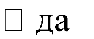
- Удовлетворяет ли вас санитарное состояние школьной столовой?
- Питаетесь ли вы в школьной столовой?
  - Если нет, то по какой причине?
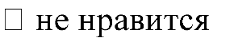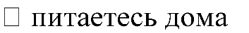
- В школе вы получаете:

-разовое горячее питание (завтрак + обед)
- Наедаетесь ли вы в лицее?

- Хватает ли продолжительности перемены для того, чтобы поесть в лицее?
- Нравится ли питание в школьной столовой?
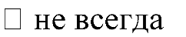
  - Если не нравится, то почему?
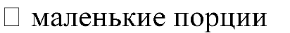


иное
- Устраивает меню школьной столовой?
- Считаете ли питание в школе здоровым и полноценным?
- Ваши предложения по изменению меню:

- Ваши предложения по улучшению питания в лицее:

Приложение
3/1 к положению о родительском контроле организации горячего питания обучающихся

Форма оценочного листа
Дата проведения проверки:
Инициативная группа, проводившая проверку:

№ | Вопрос | Да/Нет
1 | Имеется ли в организации меню?
1 | А)да, для всех возрастных групп и режимов функционирования  организации
1 | Б) да, но без учета возрастных групп
1 | В)нет
2 | Вывешено ли цикличное меню для ознакомления родителей и  детей?
2 | А) да
2 | Б) нет
3 | Вывешено ли ежедневное меню в удобном для ознакомления  родителей и детей месте?
3 | А) да
3 | Б) нет
4 | В меню отсутствуют повторы блюд?
4 | А) да, по всем дням
4 | Б) нет, имеются повторы в смежные дни
5 | В меню отсутствуют запрещенные блюда и продукты
5 | А) да, по всем дням
5 | Б) нет, имеются повторы в смежные дни
6 | Соответствует ли регламентированное цикличным меню количество приемов пищи режиму функционирования  организации?
6 | А) да
6 | Б) нет
7 | Есть ли в организации приказ о создании и порядке работы  бракеражной комиссии?
7 | А) да
7 | Б) нет
8 | От всех ли партий приготовленных блюд снимается бракераж?
8 | А) да
8 | Б) нет
9 | Выявлялись ли факты не допуска к реализации блюд и продуктов по результатам работы бракеражной комиссии (за  период не менее месяца)?
9 | А) да
9 | Б) нет
10 | Созданы ли условия для организации питания детей с учетом  особенностей здоровья ( сахарный диабет, пищевые аллергии)?

 | А) да
 | Б) нет
11 | Проводится ли уборка помещений после каждого приема  пищи?
11 | А) да
11 | Б) нет
12 | Качественно ли проведена уборка помещений для приема пищи  на момент работы комиссии?
12 | А) да
12 | Б) нет
13 | Обнаруживались ли в помещениях для приема пищи  насекомые, грызуны и следы их жизнедеятельности?
13 | А) да
13 | Б) нет
14 | Созданы ли условия для соблюдения детьми правил личной  гигиены?
14 | А) да
14 | Б) нет
15 | Выявлялись ли замечания к соблюдению детьми правил личной  гигиены?
15 | А) да
15 | Б) нет
16 | Выявлялись ли при сравнении реализуемого меню с  утвержденным меню факты исключения отдельных блюд из меню?
16 | А) да
16 | Б) нет
17 | Имели ли факты выдачи детям остывшей пищи?
17 | А) да
17 | Б) нет

